**Планируемые результаты освоения учебного предмета.**

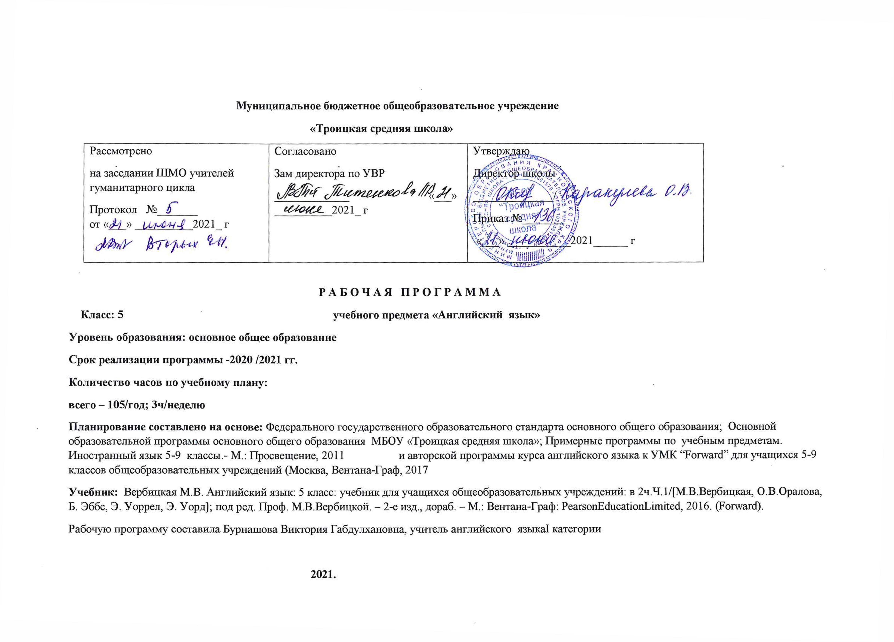

**Личностные результаты:**

• формирование мотивации изучения иностранных языков, стремление к самосовершенствованию в образовательной области «Иностранный язык»;

• осознание возможностей самореализации средствами иностранного языка;

• стремление к совершенствованию собственной речевой культуры в целом;

• формирование коммуникативной компетенции в межкультурной и межэтнической коммуникации;

• развитие таких качеств, как воля, целеустремленность, креативность, инициативность, эмпатия, трудолюбие, дисциплинированность;

• формирование общекультурной и этнической идентичности как составляющих гражданской идентичности личности;

• стремление к лучшему осознанию культуры своего народа и готовность содействовать ознакомлению с ней представителей других стран; толерантное отношение к проявлениям   
иной культуры; осознание себя гражданином своей страны и мира;

• готовность отстаивать национальные и общечеловеческие (гуманистические, демократические) ценности, свою гражданскую позицию.

**Метапредметные результаты:**

• развитие умения планировать свое речевое и неречевое поведение;

• развитие коммуникативной компетенции, включая умение взаимодействовать с окружающими, выполняя разные социальные роли;

• развитие исследовательских учебных действий, включая навыки работы с информацией: поиск и выделение нужной информации, обобщение и фиксация информации;

• развитие смыслового чтения, включая умение определять тему, прогнозировать содержание текста по заголовку/по ключевым словам, выделять основную мысль, главные факты,   
опуская второстепенные, устанавливать логическую последовательность основных фактов;

• осуществление регулятивных действий самонаблюдения, самоконтроля, самооценки в процессе коммуникативной деятельности на иностранном языке.

**Предметные результаты**

*Диалогическая речь*

Дальнейшее совершенствование диалогической речи при более вариативном содержании и более разнообразном языковом оформлении: умение вести диалоги этикетного характера, диалог-расспрос, диалог-  побуждение к действию, диалог-обмен мнениями и комбинированные диалоги.

*Монологическая речь*

Дальнейшее развитие и совершенствование связных высказываний с использованием основных коммуникативных типов речи: описание, рассказ и т.д.

Учащийся научится:

•  рассказывать о себе, своей семье, друзьях, школе, своих интересах, планах на будущее;

о своем городе/селе, о своей стране и странах изучаемого языка с опорой на зрительную наглядность и/или вербальные опоры (ключевые слова, план, вопросы);

•  описывать события с опорой на зрительную наглядность и/или вербальные опоры (ключевые слова, план, вопросы);

• давать краткую характеристику реальных людей и литературных персонажей;

• передавать основное содержание прочитанного текста с опорой или без опоры на текст/ключевые слова/план/вопросы;

• делать сообщение на заданную тему на основе прочитанного материала;

• расспрашивать собеседника и отвечать на его вопросы, высказывая свое мнение. Просьбу, отвечать на предложение собеседника согласием/отказом, опираясь на изученную тематику и усвоенный лексико-грамматический материал;

• вести диалог этикетного характера: начинать, поддерживать и заканчивать разговор, выражать благодарность, отказываться, соглашаться.

Учащийся получит возможность научиться:

• кратко высказываться без предварительной подготовки на заданную тему в соответствии спредложенной ситуацией общения на основе тематики 5 класса;

•  комментировать факты из прочитанного/прослушанного текста, аргументировать свое отношение к прочитанному/прослушанному;

• вести комбинированный диалог.

*Аудирование*

Учащийся научится:

•  воспринимать на слух и понимать основное содержание несложных аутентичных текстов, содержащих некоторое количество неизученных языковых явлений;

•  воспринимать на слух и понимать значимую/нужную/запрашиваемую информацию в аутентичных текстах, содержащих как изученные языковые явления, так и некоторое количество неизученных языковых явлений.

Учащийся получит возможность научиться:

• выделять основную мысль в воспринимаемом на слух тексте;

• отделять в тексте, воспринимаемом на слух, главные факты от второстепенных;

• использовать контекстуальную или языковую догадку при восприятии на слух текстов, содержащих незнакомые слова;

• игнорировать незнакомые языковые явления, несущественные для понимания основного содержания воспринимаемого на слух текста.

*Чтение*

Учащийся научится:

•  читать и понимать основное содержание несложных аутентичных текстов, содержащих некоторое количество неизученных языковых явлений;

•  читать и выборочно понимать значимую/нужную/запрашиваемую  информацию в несложных аутентичных текстах, содержащих некоторое количество неизученных языковых явлений.

Учащийся получит возможность научиться:

•  читать и полностью понимать несложные аутентичные тексты, построенные в основном на изученном языковом материале;

• догадываться о значении незнакомых слов по сходству с русским/родным языком, по словообразовательным элементам, по контексту;

• игнорировать в процессе чтения незнакомые слова, не мешающие понимать основное содержание текста;

• пользоваться сносками и лингвострановедческим справочником.

*Письменная речь*

Развитие и совершенствование письменной речи.

Учащийся научится:

•  заполнять анкеты и формуляры в соответствии с нормами, принятыми в стране изучаемого языка;

•  писать личное письмо в ответ на письмо-стимул с употреблением формул речевого этикета, принятых в стране изучаемого языка;

• писать небольшие письменные высказывания с опорой на образец.

Учащийся получит возможность научиться:

• делать краткие выписки из текста с целью их использования   в собственных устных высказываниях;

• составлять план/тезисы устного или письменного сообщения;

• кратко излагать в письменном виде результаты своей проектной деятельности.

Языковая компетентность (владение языковыми средствами)

*Фонетическая сторона речи*

Учащийся научится:

•  различать на слух и адекватно, без фонематических ошибок, ведущих к сбою коммуникации, произносить все звуки английского языка;

• соблюдать правильное ударение в изученных словах;

• различать коммуникативные типы предложения по интонации;

•  адекватно, без  ошибок, ведущих к сбою коммуникации, произносить фразы с точки зрения их ритмико-интонационных особенностей, в том числе соблюдая правило отсутствия фразового ударения на служебных словах.

Учащийся получит возможность научиться:

• выражать модальные значения, чувства и эмоции с помощью интонации;

• различать на слух британские и американские варианты английского языка.

*Орфография*

Знание правил чтения и орфографии и навыки их применения на основе изучаемого лексико-грамматического материала.

Учащийся  научится:

• правильно писать изученные слова.

Учащийсяполучит возможность научиться:

• сравнивать и анализировать буквосочетания английского языка и их транскрипцию .

*Лексическая сторона речи*

Учащийся научится:

•  узнавать в письменном и звучащем тексте изученные лексические единицы(слова, словосочетания, реплики-клише речевого этикета), в том числе  многозначные, в пределах тематики основной школы;

•  употреблять в устной и письменной речи в их основном значении изученные лексические единицы (слова, словосочетания, реплики-клише речевого этикета) в том числе многозначные, в пределах тематики основной  школы в соответствии с решаемой коммуникативной задачей;

• соблюдать существующие в английском языке нормы лексической сочетаемости;

•  распознавать и образовывать родственные слова с использованием основных способов словообразования (аффиксации, конверсии)  в пределах тематики курса в соответствии с решаемой коммуникативной задачей.

Обучающийся получит возможность научиться:

•  употреблять в речи в нескольких значениях многозначные слова, изученные в пределах тематики курса;

• находить различия между явлениями синонимии и антонимии;

• распознавать принадлежность слов к частям речи по определенным признакам (артиклям, аффиксам и др.);

• использовать языковую догадку в процессе чтения и аудирования(догадываться о значении незнакомых слов по контексту и по словообразовательным элементам).

*Грамматическая сторона речи*

Учащийся научится:

•   • распознавать и употреблять в речи:

—          различные коммуникативные типы предложений: утвердительные, отрицательные, вопросительные (общий, специальный, альтернативный, разделительный вопросы), побудительные (в утвердительной и отрицательной форме);

—          распространенные простые предложения, в том числе с несколькими обстоятельствами, следующими в определенном порядке (Wemovedto a newhouselastyear);

—         предложения с начальным It (It’scold.It’sfiveo’clock. It’s interesting. It’swinter);

—         предложениясначальным There + to be (There are a lot of trees in the park);

—         сложносочиненные предложения с сочинительными союзами and, but, or;

—          имена существительные в единственном и множественном числе, образованные по правилу, и исключения;

—         имена существительные c определенным/неопределенным/нулевым артиклем;

—        личные, притяжательные, указательные, неопределенные местоимения;

—          имена прилагательные в положительной, сравнительной и превосходной степени, образованные по правилу, и исключения; а также наречия, выражающие количество (many / much, few / a few, little / a little);

—         количественные и порядковые числительные;

—          глаголы в наиболее употребительных временных формах действительного залога: PresentSimple, FutureSimple и PastSimple, PresentContinuous, PresentPerfect;

—          различать глаголы в следующих формах страдательного залога: PresentSimplePassive, PastSimplePassive;

—          различные грамматические средства для выражения будущего времени:  Simple  Future,  tobegoingto, PresentContinuous;

—         модальныеглаголыиихэквиваленты (may, can, be able to, must, have to, should, could).

Учащийся получит возможность научиться:

• распознавать в речи предложения с конструкциями as … as; notso … as;

• употреблять в речи глаголы в формах страдательного залога:  PresentSimplePassive, Past

SimplePassive.

**Содержание учебного предмета**

|  |  |  |  |  |
| --- | --- | --- | --- | --- |
| **№** | **Название раздела** | **Содержание раздела** | **Кол-во часов** | **Контрольные**  **работы** |
| **1** | **Unit 1-4** | Внешность и черты характера; досуг и увлечения; школьное образование, школьная жизнь; страна (страны) изучаемого языка и родная страна, выдающиеся люди, их вклад в мировую науку и культуру.  Здоровый образ жизни: режим труда и отдыха; средства массовой информации и коммуникации  Досуг и увлечения (чтение, кино, театр, музей, музыка); мир профессий  Виды отдыха, путешествия; вселенная и человек; природа: флора и фауна; мировые ресурсы и проблемы экологии | 27 | 1 |
| **2** | **Unit 5-8** | Виды отдыха, путешествия; переписка с зарубежными сверстниками; каникулы в различное время года; страна (страны) изучаемого языка и родная страна, выдающиеся люди, их вклад в мировую науку и культуру.  Межличностные взаимоотношения со сверстниками; внешность и черты характера человека; вселенная и человек; природа: космос/  Путешествия; вселенная и человек; природа: фауна; страницы истории.  Виды отдыха, путешествия; каникулы в различное время года; страна (страны) изучаемого языка и родная страна, их географическое положение, столицы и крупные города, регионы, культурные особенности | 26 | 1 |
| **3** | **Unit 9-12** | Межличностные взаимоотношения со сверстниками; решение конфликтных ситуаций; досуг и увлечения (чтение, музыка); средства массовой информации и коммуникации  Досуг и увлечения (чтение, кино, театр, музей, музыка); мир профессий; выдающиеся люди, их вклад в мировую науку и культуру.  Межличностные взаимоотношения: решение конфликтных ситуаций; досуг и увлечения; страна (страны) изучаемого языка и родная страна, их культурные особенности.  страна (страны) изучаемого языка и родная страна, их культурные особенности, достопримечательности. | 32 | 1 |
| **4** | **Unit 13-16** | Досуг и увлечения (чтение); вселенная и человек; природа, экология; страна (страны) изучаемого языка и родная страна, их культурные особенности, достопримечательности.  Виды отдыха, путешествия; вселенная и человек; природа, экология; родная страна, страницы истории, достопримечательности  Виды отдыха, путешествия; мировое сообщество.  Досуг и увлечения; школьная жизнь | 25 | 2 |

**Календарно-тематическое планирование**

|  |  |  |  |  |
| --- | --- | --- | --- | --- |
| **№ п/п** | **Тема урока** | **Кол.часов** | **дата** | |
| **план** | **факт** |
| 1 | Школьный журнал. | **1** | 1.09 |  |
| 2 | Личная информация. | **2** | 5.09 |  |
| 3 | Личная информация. |  | 6.09 |  |
| 4 | Прошедшее простое время. | **2** | 8.09 |  |
| 5 | Прошедшее простое время. |  | 12.09 |  |
| 6 | Детский стишок «У Мэри был маленький ягненок» | **1** | 13.09 |  |
| 7 | Фото-соревнование (конкурс). | **1** | 15.09 |  |
| 8 | Рассказ Кейт | **1** | 19.09 |  |
| 9 | День из жизни. | **1** | 20.09 |  |
| 10 | Сюрприз для Кейт | **1** | 22.09 |  |
| 11 | История создания фотокамеры | **1** | 26.09 |  |
| 12 | Решаем проблемы | **1** | 27.09 |  |
| 13 | В студии фильма. | **1** | 29.09 |  |
| 14 | Интервью с Джози | **1** | 3.10 |  |
| 15 | А кем хочешь стать ты? | **1** | 4.10 |  |
| 16 | Животные-актеры | **1** | 6.10 |  |
| 17 | Конструкция to be going to | **1** | 10.10 |  |
| 18 | Поездка на буровую вышку. | **1** | 11.10 |  |
| 19 | Описание рисунка | **1** | 13.10 |  |
| 20 | Статья в газете. | **1** | 17.10 |  |
| 21 | Природные богатства | **1** | 18.10 |  |
| 22 | Черное золото | **1** | 20.10 |  |
| 23 | Повторение лексического и грамматического материала | **1** | 7.11 |  |
| 24 | Повторение лексического и грамматического материала | **1** | 8.11 |  |
| 25 | Диалог культур. | **1** | 10.11 |  |
| 26 | Контрольная работа №1 | **1** | 14.11 |  |
| 27 | Анализ контрольной работы | **1** | 15.11 |  |
| 28 | В Америку! | **1** | 17.11 |  |
| 29 | Поход в парк аттракционов. | **1** | 21.11 |  |
| 30 | Читаем «Путешествие Гулливера». | **1** | 22.11 |  |
| 31 | Счастливые моменты в жизни. | **1** | 24.11 |  |
| 32 | Рассказ по картинкам. | **1** | 28.11 |  |
| 33 | Биг строит планы. | **1** | 29.11 |  |
| 34 | Маскировка. | **1** | 1.12 |  |
| 35 | Исследование солнечной системы. | **1** | 5.12 |  |
| 36 | Космический отель. | **1** | 6.12 |  |
| 37 | Ориентируемся в городе по карте. | **1** | 8.12 |  |
| 38 | Ролевая игра: диалог с Кейт. | **1** | 12.12 |  |
| 39 | Под водой, в поисках сокровищ. | **1** | 13.12 |  |
| 40 | Сокровища со дна моря. | **1** | 15.12 |  |
| 41 | Мы летим в США. | **1** | 19.12 |  |
| 42 | Что бы ты хотел увидеть в США? | **1** | 20.12 |  |
| 43 | Социокультурные реалии современной Америки. | **1** | 22.12 |  |
| 44 | Новогодние праздники | **1** | 26.12 |  |
| 45 | Повторение лексического и грамматического материала | **1** | 27.12 |  |
| 46 | Повторение лексического и грамматического материала | **1** | 9.01 |  |
| 47 | Диалог культур 2 | **1** | 10.01 |  |
| 48 | Контрольная работа № 2 | **1** | 13.01 |  |
| 49 | Анализ контрольной работы. | **1** | 16.01 |  |
| 50 | Поиск космической капсулы. | **1** | 17.01 |  |
| 51 | Решение проблем. | **1** | 19.01 |  |
| 52 | Интервью со знаменитостью | **1** | 23.01 |  |
| 53 | Твой гороскоп. | **1** | 24.01 |  |
| 54 | Чтение отрывка «Приключения Тома Сойера» М. Твена | **1** | 26.01 |  |
| 55 | А ты любишь цирк? | **1** | 30.01 |  |
| 56 | Интересные факты | **1** | 31.01 |  |
| 57 | Какую музыку любишь ты? | **1** | 2.02 |  |
| 58 | Веселая грамматика. | **1** | 6.02 |  |
| 59 | А ты хочешь быть знаменитым? | **1** | 7.02 |  |
| 60 | Твои интересы и увлечения | **1** | 9.02 |  |
| 61 | Подводный мир. | **1** | 13.02 |  |
| 62 | Знаменитый композитор. | **1** | 14.02 |  |
| 63 | Неоконченная история. | **1** | 16.02 |  |
| 64 | В доме Рика. | **1** | 20.02 |  |
| 65 | Скажи мне, где ты живешь? | **1** | 21.02 |  |
| 66 | Вслед за попугаем. | **1** | 26.02 |  |
| 67 | Спрашиваем, отвечаем, рассказываем. | **1** | 27.02 |  |
| 68 | Веселая Масленица. | **1** | 28.02 |  |
| 69 | Памятные исторические даты. | **1** | 2.03 |  |
| 70 | Рассматриваем фотоальбом. | **1** | 6.03 |  |
| 71 | Изобретения и открытия. | **1** | 7.03 |  |
| 72 | Транспорт и энергия. | **1** | 9.03 |  |
| 73 | Достопримечательности, которые я мечтаю посетить. | **1** | 13.03 |  |
| 74 | Праздники и фестивали: Блинный день. | **1** | 14.03 |  |
| 75 | Мы – изобретатели. | **1** | 16.03 |  |
| 76 | Повторение лексического и грамматического материала | **1** | 20.03 |  |
| 77 | Повторение лексического и грамматического материала | **1** | 21.03 |  |
| 78 | Диалог культур 3 | **1** | 23.03 |  |
| 79 | Контрольная работа №3 | **1** | 3.04 |  |
| 80 | Анализ контрольной работы. | **1** | 4.04 |  |
| 81 | Инструкция мистера Бига. | **1** | 6.04 |  |
| 82 | Помощь по дому. | **1** | 10.04 |  |
| 83 | «История Робинзона Крузо». Чтение отрывка. | **1** | 11.04 |  |
| 84 | Послание в бутылке. | **1** | 13.04 |  |
| 85 | Другой мир. | **1** | 17.04 |  |
| 86 | Взгляд на Россию. | **1** | 18.04 |  |
| 87 | Остров с голубой лагуной. | **1** | 20.04 |  |
| 88 | В пещере мистера Бига. | **1** | 24.04 |  |
| 89 | Мы- робинзоны. | **1** | 25.04 |  |
| 90 | Острова изменяются. | **1** | 27.04 |  |
| 91 | О чем мечтают люди. | **1** | 3.05 |  |
| 92 | Празднование и воспоминания. | **1** | 4.05 |  |
| 93 | Все ли сделано правильно? | **1** | 7.05 |  |
| 94 | Читаем дневник Зоуи. | **1** | 8.05 |  |
| 95 | Самый лучший день этого года | **1** | 11.05 |  |
| 96 | Повторение лексического и грамматического материала | **1** | 15.05 |  |
| 97 | Повторение лексического и грамматического материала | **1** | 16.05 |  |
| 98 | Диалог культур 4 | **1** | 17.05 |  |
| 99 | Контрольная работа № 4. | **1** | 18.05 |  |
| 100 | Анализ контрольной работы. | **1** | 22.05 |  |
| 101 | Повторение лексического и грамматического материала. | **1** | 23.05 |  |
| 102 | Итоговая контрольная работа. | **1** | 25.05 |  |
| 103 | Повторение лексического и грамматического материала | **1** | 29.05 |  |
| 104 | Повторение лексического и грамматического материала | **1** | 30.05 |  |
| 105 | Повторение лексического и грамматического материала | **1** | 31.05 |  |